(Oviedo. 2015-2016/8.5B)
Los puntos normales de ebullición del metanol (CH₃OH, masa molecular= 32 g/mol) y del etano (C₂H₆, masa molecular= 30 g/mol) son 64,7 ⁰C y - 89 ⁰C, respectivamente. Justifique la diferencia entre los valores de los puntos normales de ebullición.

Solución:
La diferencia observada en los puntos de ebullición (siendo compuestos con un peso molecular parecido) está en que el alcohol formará puentes de hidrógeno, interacciones de no enlace considerablemente fuertes, que habrá que romper para pasar de líquido a gas. Entre las moléculas de etano, sin embargo, las únicas interacciones de no enlace existentes será del tipo dipolo instantáneo-dipolo inducido (fuerzas de London), mucho más débiles, ya que el etano es una molécula apolar,

(Oviedo. 2015-2016/ 7.5B)
Escriba las fórmulas semidesarrolladas de los siguientes compuestos:
- 4-etil-2,3-dimetiloctano 2. Metilpropilamina
- 3-pentanona 4. 1,1-dicloro-1-buteno (1,1-diclorobut-1-eno)

Solución:
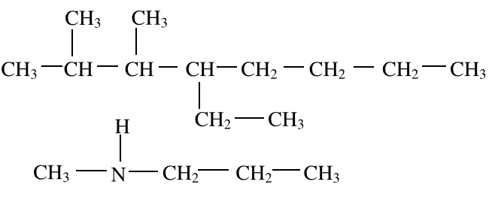
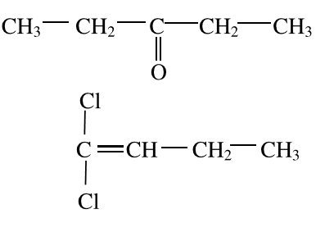
1.
3.

4.
2.

(Oviedo. 2015-2016/ 6.5B)
Escriba las fórmulas semidesarrolladas de los siguientes compuestos:
- Dietilamina 2. cis-2-penteno (cis-pent-2-eno)
- 2,2-dimeti-3-hexino (2,2-dimetilhex-3-ino) 4. Butanona

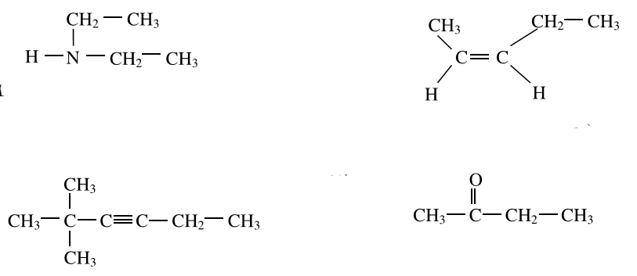
Solución:
1.
2.

4.
3.

Oviedo. 2015-2016/ 5.5B)
Nombre y escriba las fórmulas semidesarrolladas de los productos obtenidos en:
- La oxidación de propan-2-ol.
- La deshidratación del etanol.

Solución:
OH
O
La oxidación de alcoholes primarios da aldehídos y la de alcoholes secundarios, como el propan-2-ol, rinde cetonas.
CH₃
CH₃
CH₃
CH₃
CH
K₂Cr₂O₇/H⁺
CH
propanona

propan-2-ol
CH₃
CH₂OH
H₂SO₄
La deshidratación de alcoholes da alquenos. Si el alcohol es asimétrico se obtiene una mezcla de isómeros. En este caso solo existe la posibilidad de obtener eteno (etileno)
CH₂
CH₂
etanol
eteno (etileno)

(Oviedo. 2015-2016/ 4.5B)
Escriba las fórmulas semidesarrolladas de los siguientes compuestos:
- 1,3,5-tribromo-2-penteno (1,3,5-tribromopent-2-eno) 2. Dietilamina
- 2-butanol (butan-2-ol) 4. Butanoato de metilo

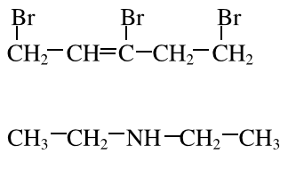
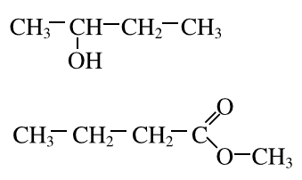
Solución:
3.
1.
2.
4.

Oviedo. 2015-2016/ 3.5B)
Escriba las fórmulas semidesarrolladas y nombre los isómeros geométricos de 1,2-diclorobut-1-eno.
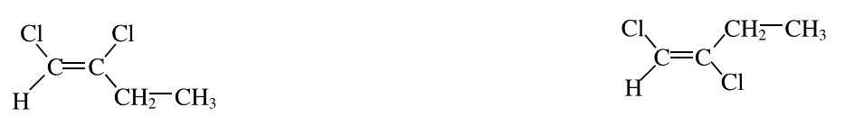
Solución:

cis-1,2-diclorobut-1-eno.

trans-1,2-diclorobut-1-eno.

(Oviedo. 2015-2016/ 2.5B)
Escriba las fórmulas semidesarrolladas de los siguientes compuestos:
- 1,1,1-clorodifluoroetano 2. 2-cloro-3-metil-2-penteno (2-cloro-3-metilpent-2-eno)
- Butanal 4. Dietilmetilamina

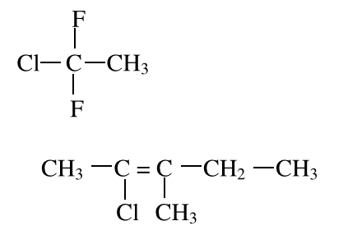
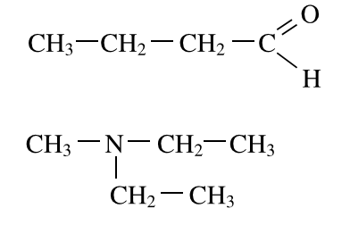
Solución:
3.
2.
4.
1.

(Oviedo. 2015-2016/ 1.5B)
Nombre y escriba las fórmulas semidesarrolladas de los compuestos orgánicos obtenidos en la adición de agua a but-1-eno ( )
CH
CH₂=
CH₂
CH₃

Solución:
CH
CH₂=
CH₂
CH₃
+ H₂O
H₂SO₄
diluido
CH
CH₃
CH₂
CH₃
,
OH
OH
CH₂
CH₂
CH₂
CH₃
but-1-eno.

butan-1-ol

butan-2-ol

Se obtiene con preferencia

El agua se adiciona al doble enlace según un proceso denominado adición electrófila. Se produce el ataque electrófilo al doble enlace por parte del H⁺ del ácido, formándose un carbocatión sobre el carbono adyacente. Como el H⁺ puede unirse a uno u otro carbono, se pueden dar dos carbocationes distintos, formándose, casi exclusivamente, el que está situado sobre el carbono más sustituido (el que esté unido a menos hidrógenos), ya que la carga del carbocatión se puede deslocalizar entre más átomos, estabilizándose.
Por tanto, de los dos isómeros, se formará preferentemente el alcohol más sustituido (butan-2-ol).

(Oviedo. 2014-2015/ 8.5B)
Complete la reacción y nombre el producto, o productos, que se obtienen:
H₂SO₄
diluido
CH
CH₂
CH₃
+ H₂O

Solución:
OH
OH
CH
H₂SO₄
diluido
CH₂
CH₃
+ H₂O
CH
CH₃
CH₃
CH₂
CH₂
CH₃
Propeno

propan-2-ol

propan-1-ol

Para más explicaciones ver problema anterior.
Se obtiene con preferencia

(Oviedo. 2014-2015/ 7.5B)
Escriba las fórmulas semidesarrolladas y nombre los isómeros geométricos de 2,3-dicloropent-2-eno.

Solución:
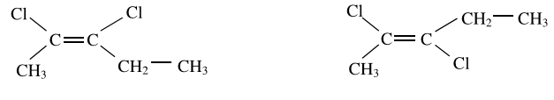

cis-2,3-dicloropent-2-eno.

trans-2,3-dicloropent-2-eno.

(Oviedo. 2014-2015/ 6.5B)
Escriba las fórmulas semidesarrolladas de los siguientes compuestos:
- 2-cloro-4-metiloctano 2. 2,6-dimetilhept-2-eno
- Dipropil éter 4. 3-pentanona (pentan-3-ona)

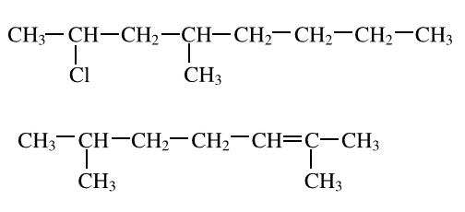
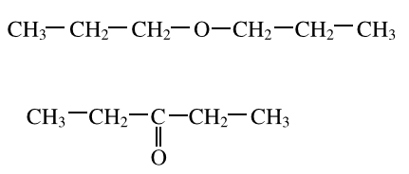
Solución:
1.
2.
3.
4.

(Oviedo. 2014-2015/ 5.5B)
Nombre el grupo funcional presente en cada uno de los siguientes compuestos orgánicos

Grupo carbonilo
(cetona)
Solución:
Triple enlace

Grupo amina (2ª)
Grupo carboxilo
(ácido)

(Oviedo. 2014-2015/ 4.5B)
Escriba las fórmulas semidesarrolladas y nombre los isómeros geométricos de 1, 2-dicloropropeno
Solución:
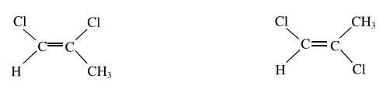

cis-1,2-dicloropropeno
trans-1,2-dicloropropeno

(Oviedo. 2014-2015/ 3.5B)
Nombre y escriba las fórmulas semidesarrolladas de los compuestos químicos orgánicos que se forman en las oxidaciones sucesivas del etanol hasta la obtención del ácido correspondiente.

Solución:
CH₂OH
CH₃
etanol
etanal
K₂Cr₂O₇/H⁺
CHO
CH₃
K₂Cr₂O₇/H⁺
ácido etanoico
COOH
CH₃

Al oxidar un alcohol primario se obtiene un aldehído y la oxidación, si no se retira el aldehído, continuará hasta ácido.
(Oviedo. 2014-2015/ 2.5B)
Escriba las fórmulas semidesarrolladas de los siguientes compuestos:
- 2,4,9-trimetildecano 2. Butanal
- 3-pentanona (pentan-3-ona) 4. Acetato de metilo

Solución:
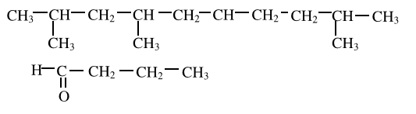
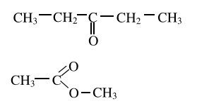
1.
3.

2.
4.

(Oviedo. 2014-2015/ 1.5B)
Escriba las fórmulas semidesarrolladas y nombre los isómeros geométricos de 2-penteno (pent-2-eno)
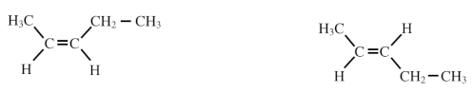
Solución:

cis-pent-2-eno
trans-pent-2-eno

(Oviedo. 2013-2014/ 7.5B)
Escriba las fórmulas semidesarrolladas de los siguientes compuestos:
- 3,3,5-trimetilheptano 2. Cis-hex-3-eno
- 4,4 –dimetilhex-1-ino 4. 3-pentanona

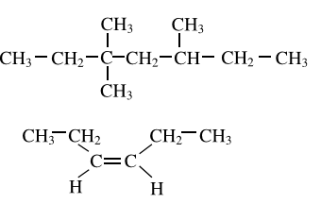
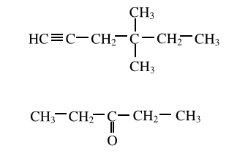
Solución:
1.
2.
3.
4.

(Oviedo. 2013-2014/ 6.5B)
Escriba las fórmulas semidesarrolladas de los siguientes compuestos:
- Pentanal 2. Cis-but-2-eno
- Propanoato de etilo 4. Trietilamina
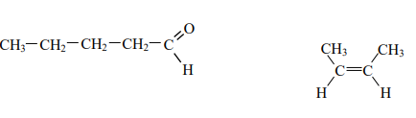
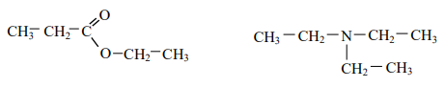
1.
2.
3.
4.
Solución:

(Oviedo. 2013-2014/ 5.5B)
Nombre el grupo funcional presente en cada uno de los siguientes compuestos:

Solución:
Grupo amina (2ª)
Grupo éter
Grupo carbonilo
(aldehído)
Grupo éster

(Oviedo. 2013-2014/ 4.5B)
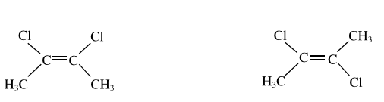
Escriba las fórmulas semidesarrolladas y nombre los isómeros geométricos del 2,3-diclorobut-2-eno

Solución:

cis-2,3-diclorobut-2-eno
trans-2,3-diclorobut-2-eno

(Oviedo. 2013-2014/ 3.5B)
Para la reacción química que se produce entre el propan-2-ol y Cr₂O₇^{2-,} en medio ácido, escriba la fórmula semidesarrollada del reactivo orgánico y nombre y escriba la fórmula semidesarrollada del producto orgánico. Indique el tipo de reacción que se produce.

Solución:
CHOH
CH₃
propan-2-ol
propanona
K₂Cr₂O₇/H⁺
CH₃
CO
CH₃
CH₃

Es una reacción de oxidación. La oxidación de un alcohol secundario da una cetona.

(Oviedo. 2013-2014/ 2.5B)
Escriba las fórmulas semidesarrolladas de los siguientes compuestos:
- Éter dimetílico 2. Acetona
- Etilamina 4. 4,4-dimetil-1-hexino

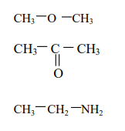
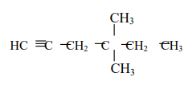
Solución:
1.
2.
4.
3.

(Oviedo. 2013-2014/ 1.5B)
Nombre y escriba las fórmulas desarrolladas de los reactivos usados en la obtención de acetato de etilo:
Solución:
Para obtener el acetato de etilo hay que realizar una esterificación entre el ácido acético y el etanol , lo que tiene lugar cuando se calientan en presencia de un ácido fuerte, según:
CH₃-CH₂OH
CH₃-COOH
+
CH₃-COO- CH₂-CH₃ + H₂O
Calor
Etanol
Ácido acético
H⁺
Ácetato de etilo
Agua

(Oviedo. 2012-2013/ 8.5B)
Escriba las fórmulas semidesarrolladas de los siguientes compuestos:
- 2, 5, 6-trimetilnonano 2. Difenilcetona
- 2-pentanol 4. Acetato de etilo

Solución:
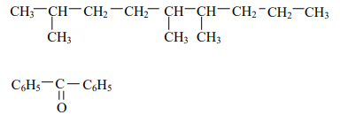
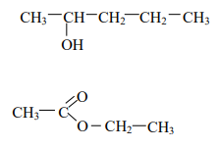
3.
2.
4.
1.

(Oviedo. 2013-2014/ 7.5B)
Para las siguientes reacciones:
- Alqueno + agua (en medio ácido)
- Benceno + cloro (gas) en presencia de catalizador,
Indique el tipo de reacción a que pertenece cada una y el tipo de producto que se obtiene.
Solución:
CH
H₂SO₄
diluido
CH₂
R
+ H₂O
CH
CH₃
R
CH₂
CH₂
R
OH
OH
Alqueno

Alcohol1

Alcohol 2

Se obtiene con preferencia
Reacción de adición al doble enlace. Pueden obtenerse dos isómeros distintos.

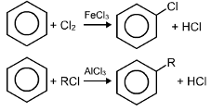
Reacción de sustitución electrófila. Uno de los H del anillo bencénico es sustituido por el halógeno.

